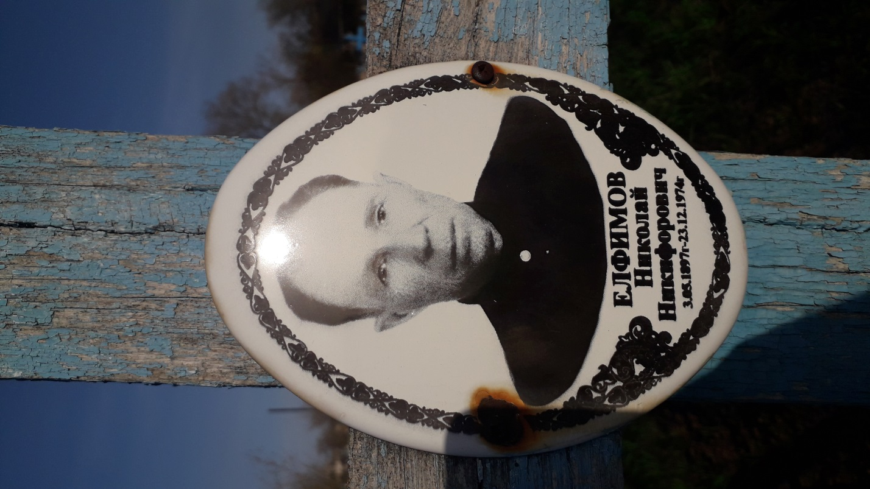

Елфимов Николай Никифирович годы жизни 03.05.1897- 23.12.1974г. 20 августа во время прорыва обороны противника у высоты151,7доставляя пищу передовой группе встретил группу боевых машин, остановившимися перед минным заграждением не считаясь с риском артиллерийским и минометным обстрелом, с правой стороны озера Ботко освободил проход в минном заграждении обезвредив 50 мин противника, но был контужен. За весь период боевых действий проявлял мужество и отвагу. Награжден Орденом за боевые заслуги.

Я горжусь своим прапрадедом, он выполнил с честью и достоинством свой долг перед Родиной.

Петрякин Лев Олегович

6 «б» класс

Архивные данные